Отчет о проведенных мероприятиях

в рамках акции «Питайтесь правильно»

Беседа с детьми средней группы на тему «Какой витамин живет в овощах и фруктах»

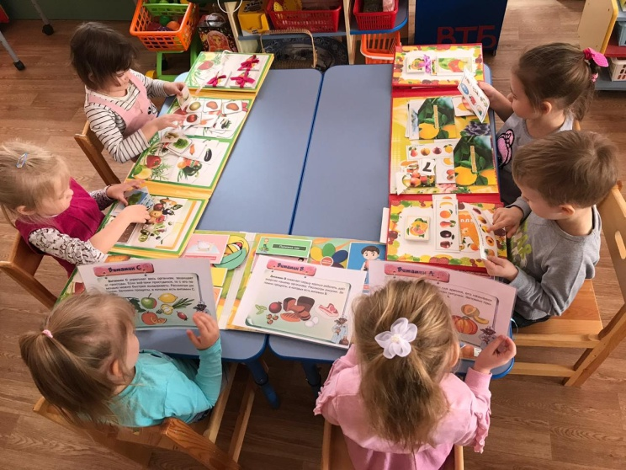

Проведение дидактической игры с детьми старшей группы «Готовим бутерброд»

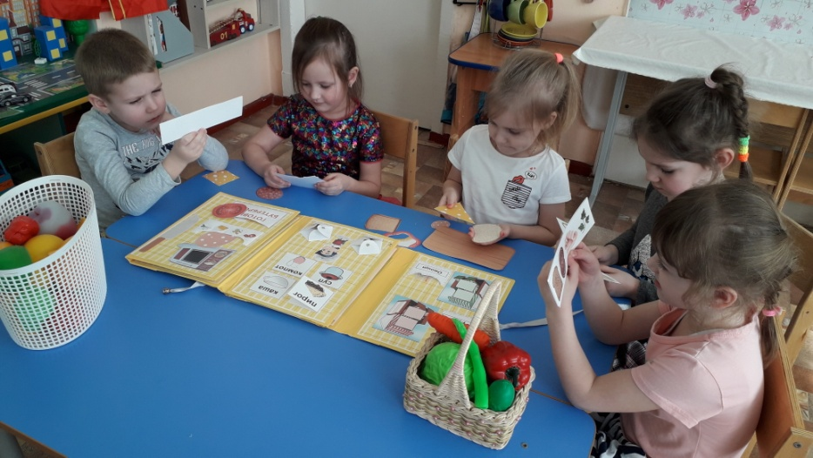

Вечер развлечений в подготовительной к школе группы Квест-путеществие «Дома правильно едим, быть здоровыми хотим»

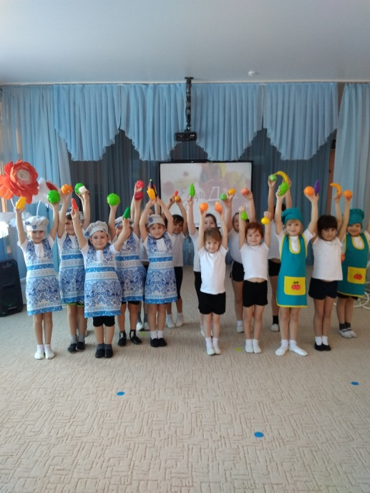 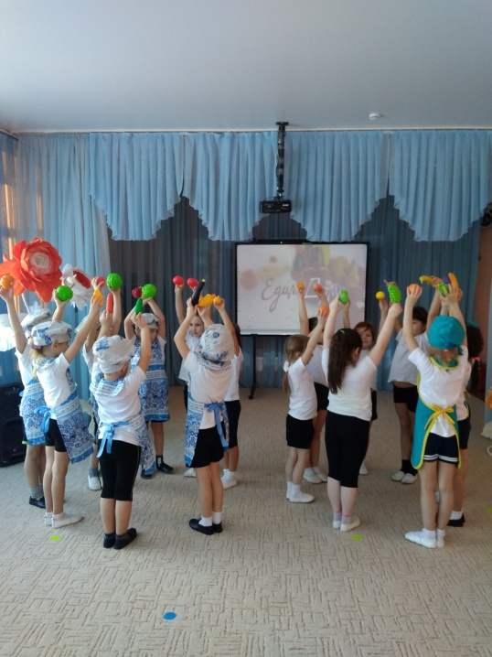

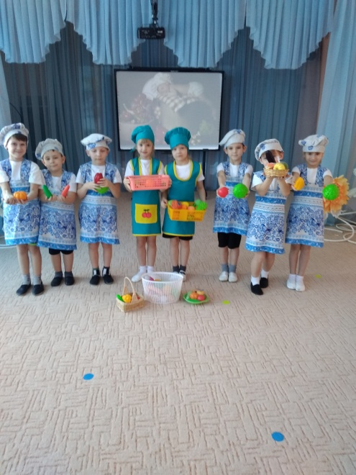 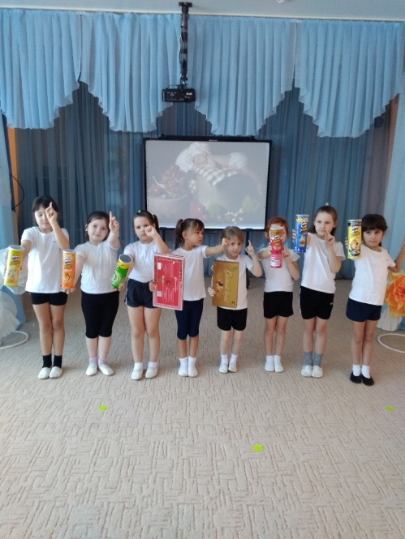

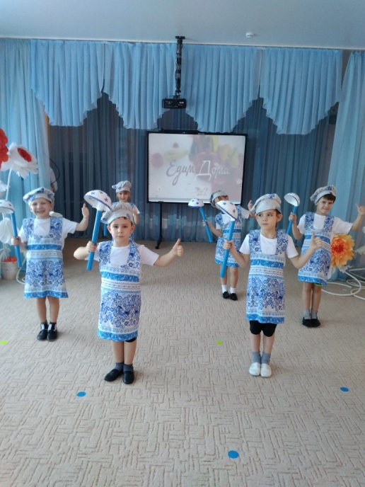

Проведение сюжетно – ролевых игр «Магазин», «Кафе»

«Можно-нельзя», «За продуктами в магазин»

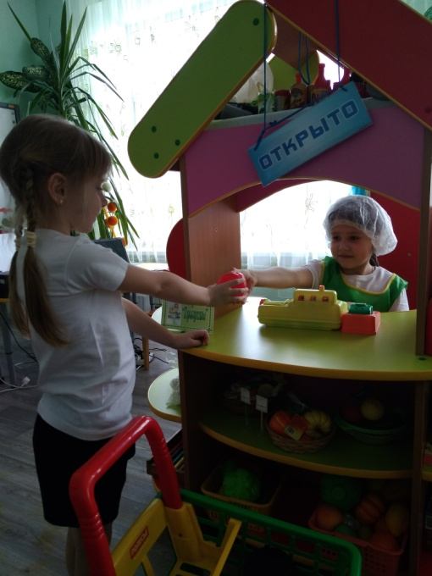 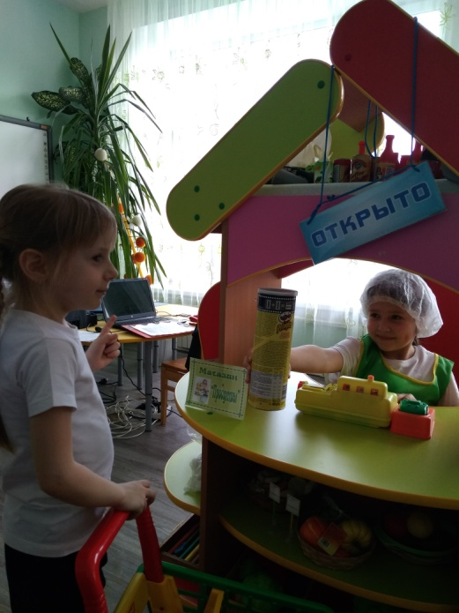

Кафе

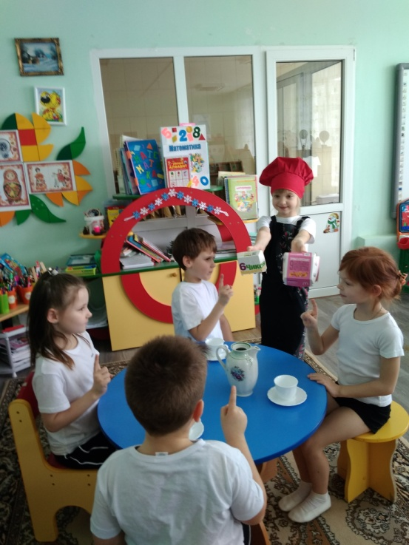 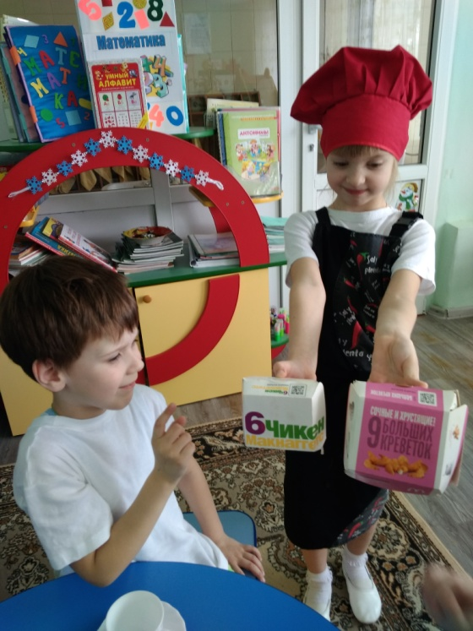

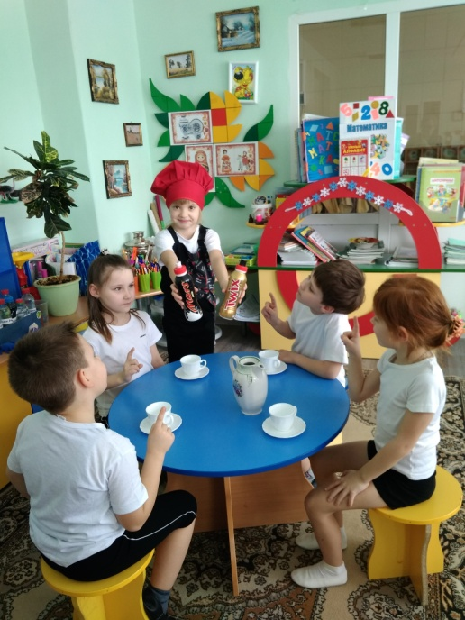 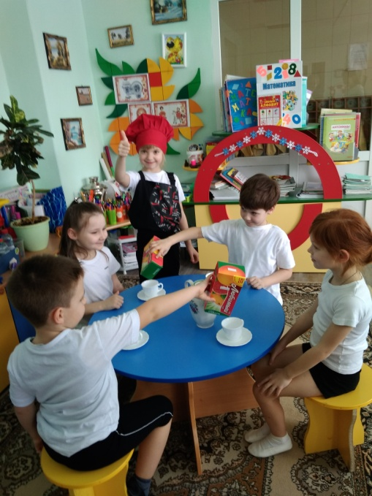

Консультация для работников Образовательной организации

«Правильное питание»

